Catálogo y caracterización de procesos – Localito
Responsables, entradas, salidas y relación con el producto
Proyecto de Título / Capstone · Ingeniería en Informática
Equipo: Camilo González · Alexander Patiño · Samuel Solís
Agosto–diciembre de 2026

1. Mapa general
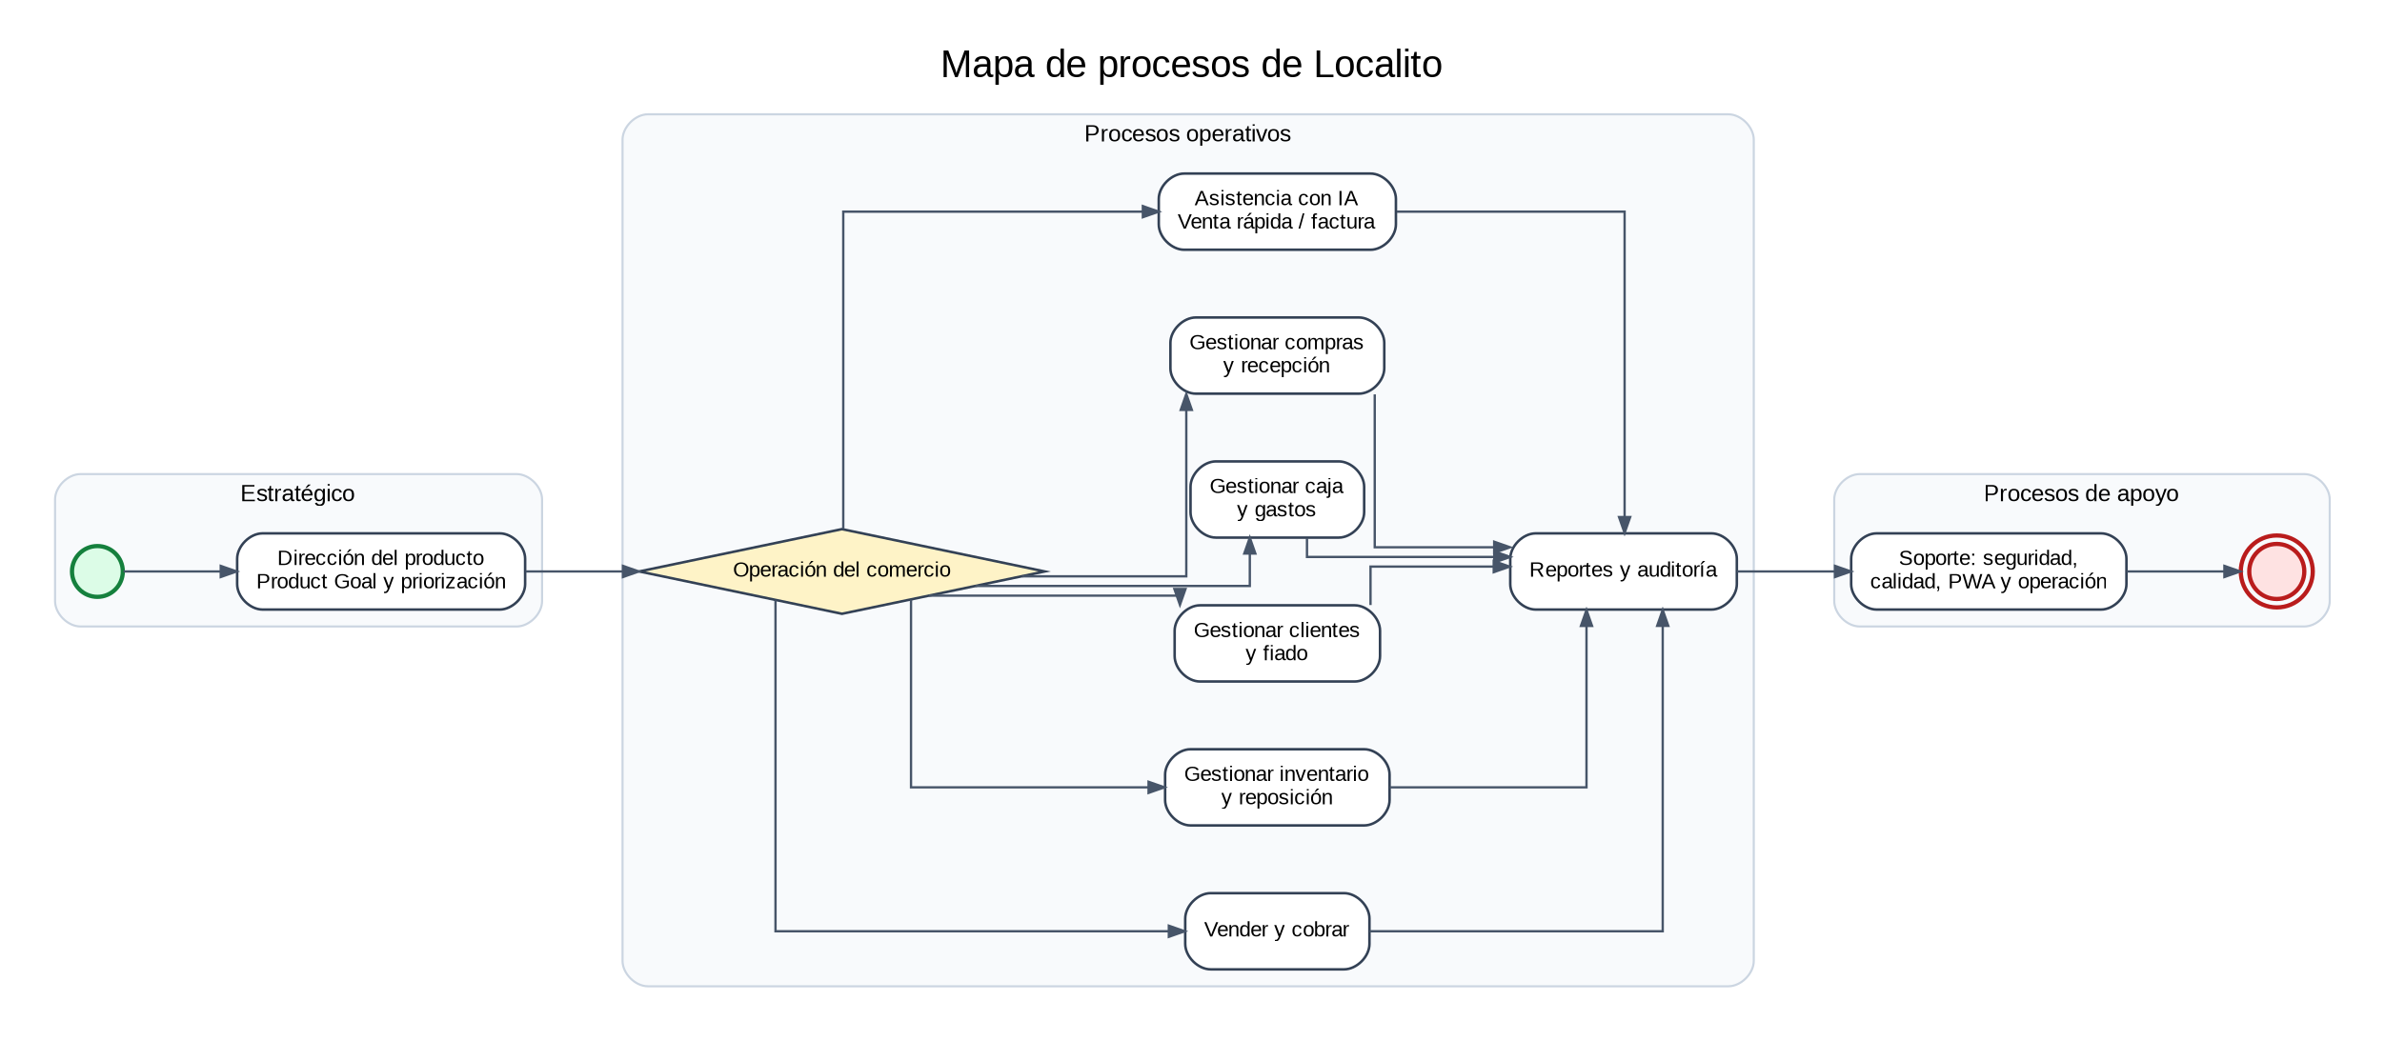
Figura 1. Mapa de procesos de Localito.

2. Catálogo
ID | Proceso | Tipo | Responsable | Entrada | Salida
PROC-01 | Venta y cobro | Operativo | Vendedor / dueño | Solicitud de productos | Venta registrada y efectos asociados
PROC-02 | Inventario y reposición | Operativo | Dueño | Stock, mínimos, ventas y compras pendientes | Propuesta revisada y movimientos de inventario
PROC-03 | Clientes y fiado | Operativo | Vendedor / dueño | Cliente, cupo, plazo, deuda | Venta fiada, vencimiento, abonos e historial
PROC-04 | Caja y gastos | Operativo | Vendedor / dueño | Monto inicial y movimientos del turno | Conciliación, diferencia y cierre
PROC-05 | Recepción y factura | Operativo | Dueño | Mercadería, factura y proveedor | Recepción confirmada; stock y costo actualizados
PROC-06 | Venta Rápida con IA | Operativo | Vendedor | Foto y catálogo del negocio | Líneas confirmadas incorporadas al ticket
PROC-07 | Auditoría y trazabilidad | Apoyo | Sistema / dueño | Eventos del negocio | Historial consultable
PROC-08 | Continuidad y sincronización | Apoyo | Usuario / sistema | Ventas pendientes y conectividad | Reintentos, rechazo visible y respaldo local
PROC-09 | Gestión de suscripciones | Estratégico/soporte | Dueño / admin plataforma | Alta, trial, plan y estado | Permisos por plan y estado persistente
PROC-10 | Reportes operativos | Apoyo a decisión | Dueño | Ventas, costos, gastos y cierres | Indicadores y resultado estimado

3. Criterio de responsabilidad
El “responsable funcional” indica quién toma la decisión o ejecuta la tarea de negocio. No significa que esa persona implemente el software. Localito automatiza validaciones y actualizaciones, pero conserva decisiones humanas donde el contexto del negocio es relevante, especialmente en pagos externos, recepción asistida por IA y corrección de propuestas visuales.

4. Relación entre procesos
Los procesos comparten información. Una venta puede modificar stock, caja, fiado y auditoría. Una recepción modifica stock y costo. Un abono cambia el estado de cuenta. Esta relación es importante para la arquitectura y para QA: una prueba no debe revisar solo la pantalla donde comenzó la operación, sino también sus efectos en los procesos conectados.

Fuentes académicas y técnicas utilizadas
- Duoc UC, ASY5131 Integración de Plataformas: presentación “Construyendo diagrama BPMN”. La asignatura aborda BPM como disciplina de modelado, control, medición y optimización, y BPMN como notación común para representar procesos.
- Duoc UC, Guía 1.3 “Actividad Formativa Construyendo diagrama BPMN – Sesión 2”. La guía solicita analizar el caso, construir el flujo BPMN, documentar la actividad y exponer el análisis.
- Trabajo previo del equipo “Desarrollo y Mejora de la Venta Digital y Gestión de Aforo en Cine Júpiter”, usado como referencia de estructura para propósito, alcance, AS-IS, TO-BE, riesgos, KPI y KRI.
- Repositorio LocalitoSaaS: alcance de tesis, backlog Scrum/Jira y estado actual al 9 de septiembre de 2026. Estos documentos se utilizan como fuente técnica para describir el TO-BE real y sus pendientes.

